mesurem l’escola
A5
25 marÇ de 2019

GRUP1: Bilal Bouhaddada, Rica Villegas, Roger García i Anahy Ortiz

En aquesta activitat, el meu grup (Bilal, Rica, Roger y Anahy) hem de mesurar l’alçada d’un edifici utilitzant diferents mètodes y tot seguit comparar els resultats y el marge d’error

MÈTODE 1: Trigonometria
Material necessari: goniòmetre i una cinta mètrica o rodòmetre.

Mètode 1.1:
Procediment:
- L’observador es situa a una distància aleatòria de l’edifici i mesura l’angle d’elevació d’aquest amb el goniòmetre: hem escollit el edifici de parvulari (blau amb una papallona)
- Es mesura la distància que separa l’observador de l’edifici amb la cinta mètrica o el rodòmetre. Tots els observadors ens hem col·locat a 9,45 m de l’edifici.
- Mesurem l’altura des del terra fins els ulls de l’observador. Depèn de l’altura de cada persona
- Omplim la graella següent amb les dades obtingudes:
OBSERVADOR | ANGLE D’ELEVACIÓ | ALTURA FINS ELS ULLS
Roger | 45 º | 1,58
Bilal | 50º | 1,60
Rica | 47º | 1,55
Anahy | 46º | 1,49

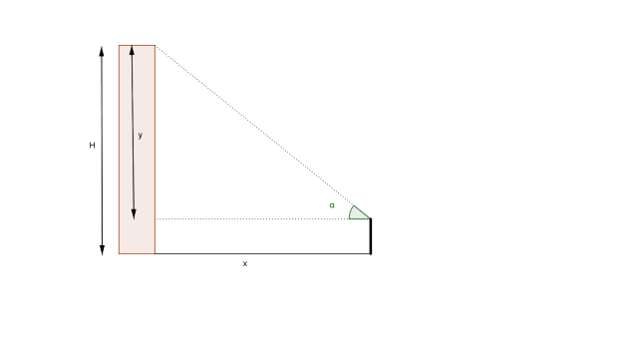
Ens queda: Fem els càlculs necessaris per trobar l’altura H de l’edifici

Com tenim un angle y un costat en tots els triangles que hem format, utilitzant les raons trigonomètriques (en aquest cas la tangent) i sumant l’altura que hi ha del terra fins els ulls, podem determinar quina és l’altura de l’edifici.

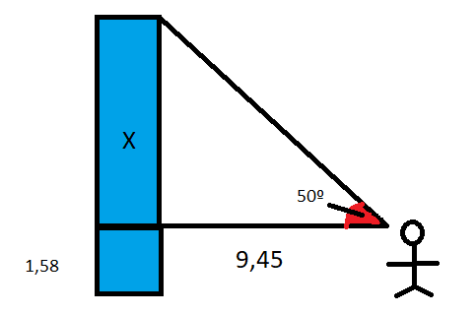
Triangle format per Bilal: càlculs:
Tan 50 = X / 9,45 ; 9,45 · Tan(50) = X
X =11,26
11,26 + 1,58 = 12,84 m
En aquest cas, l’edifici mesura 12,84m

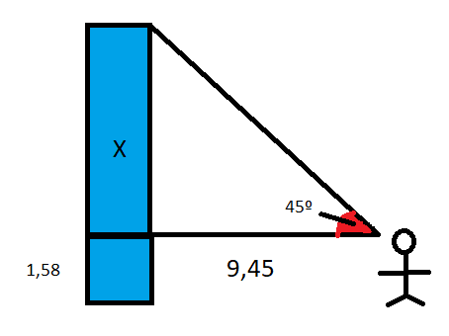
Triangle format per Roger:
Tan 45 = X / 9,45 ; 9,45 · Tan(45) = X
X =9,45
9,45 + 1,58 = 11,03
En aquest cas, l’edifici mesura 11,03m

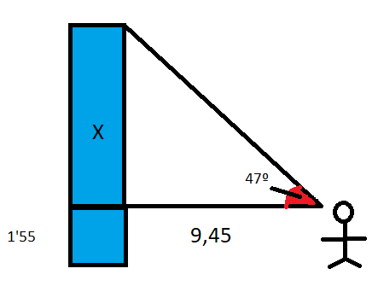
Triangle format per Rica
Tan 47 = X /9,45 ; 9,45 · Tan(47) = X
X = 10,13
10,13 + 1,55 = 11,68
En aquest cas, l’edifici mesura 11,68 m

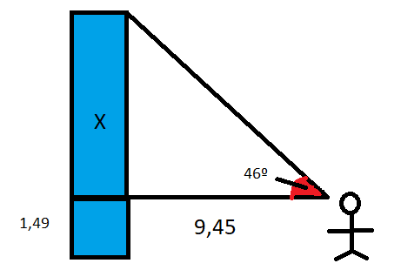
Triangle format per Anahy
Tan 46 = X /9 ,45 ; 9,45 · Tan(46) = X
X =9,78
9,78 + 1,49 = 11,27 m
En aquest cas, l’edifici mesura11,27 m

Si agafem totes les mesures i fem una mitjana, l’altura aproximada seria:
12,84 + 11,27 + 11, 03 + 11,68 = 48,82m
48,82 / 4 = 11,70

Mètode 1.2:
- L’observador es situa a una distància aleatòria de l’edifici i mesura l’angle d’elevació d’aquest amb el goniòmetre.
- L’observador avança una distància determinada i torna a mesurar l’angle d’elevació.
- Mesurem l’altura des del terra fins els ulls de l’observador.
- Omplim la graella següent amb les dades obtingudes:
OBSERVADOR | ANGLE D’ELEVACIÓ | DISTÀNCIA AVANÇADA | ANGLE D’ELEVACIÓ NOU | ALTURA FINS ELS ULLS
Roger | 45º | 200 cm | 39º | 158
Bilal | 50º | 164 cm | 41º | 160
Rica | 47º | 56 cm | 45º | 155
Anahy | 46º | 111 cm | 44º | 149

Ens queda: Fem de nou els càlculs necessaris per trobar l’altura H de l’edifici
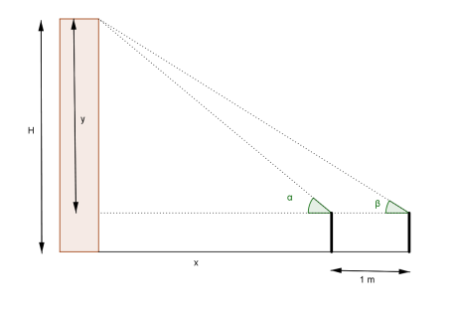

Hem recreat la situació però amb detall:
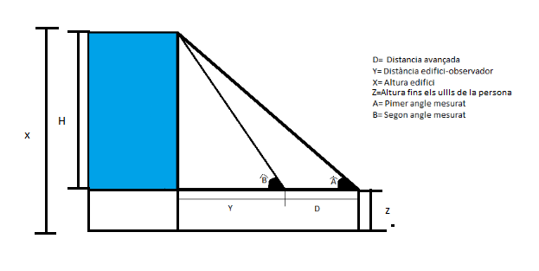
En cada cas, Z, D, A i B, son diferents segons la persona. Així que sortiran els mateixos càlculs repetits però amb diferents dades.
· En tot cas, sempre aplicarem els mateixos càlculs a totes les persones, per tant, només mostraré com es fan els càlculs d’una, i després donaré el resultat directe de cadascuna.
Observador Roger:
D= 200 cm
A= 45º
B = 39º

· Passem a calcular, volem descubrir H, per tant, podem utilitzar Tangent per descobrir-ho
tan39 =$\frac{H}{Y}$ = 0.8097840332… → Ytan39 = H → Y = $\frac{H}{tan39}$
tan45 = $\frac{H}{Y+200}$ = 1 → 11 = $\frac{H}{Y+200}$ → H = Y+200 → Y = H-200
Si ens fixem, Y, ens ha donat dos igualtats diferents, en una Y=H-200, en l’altre és H/tan39, per tant podem aplicar aquesta igualtat
H-200 =$\frac{H}{0.8097}$ →
h·0.8097-200·0,8097 = H→
H-H·0,8097 = 161.9568→
0,1903H= 1619568→
H=$\frac{1619568}{1903}$

MÈTODE 2: Semblança
Material necessari: un mirall i una cinta mètrica o un rodòmetre.
Procediment:
- Situem el mirall en el terra a una certa distància aleatòria de l’edifici.
- L’observador es situa a una distància del mirall de manera que vegi en ell reflectit la part més alta de l’edifici. Mesurem la distància de l’observador al reflex de l’edifici en el mirall.
- Mesurem la distància del reflex en el mirall a l’edifici.
- Mesurem l’altura des del terra fins els ulls de l’observador.
- Omplim la graella següent amb les dades obtingudes:
OBSERVADOR | DISTÀNCIA OBSERVADOR-MIRALL | DISTÀNCIA MIRALL-EDIFICI | ALTURA FINS ELS ULLS
Rica | 1,40 | 9,45 | 155
Anahy | 1,40 | 9,45 | 149
Bilal | 1,50 | 9,45 | 160
Roger | 1,50 | 9,45 | 158

Ens queda: Els dos triangles que s’han format són proporcionals i per tant tenim:
$$\frac{H}{x}=\frac{h}{y}$$
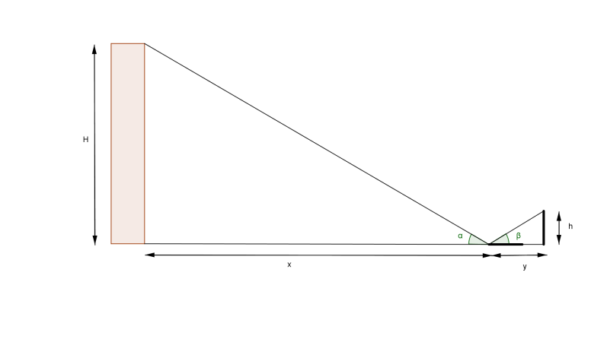
Fem els càlculs necessaris per trobar l’altura H de l’edifici tot explicant el raonament.

Triangle format per Rica: càlculs:
9,55/1,49= 6,82 → dividim perquè són semblats, per veure quant es pot engrandí.
6,82·1,55= 10,57 → multipliquem el resultant anterior amb l’altura de la persona, així saber quan mesura l’edifici.
X = 10,57

Triangle format per Anahy:
9,55/1,49= 6,82
6,82·1,49= 10,16
X = 10,16

Triangle format per Bilal:
9,55/1,50= 6,36
6,36·1,60= 10,17
X = 10,17

Triangle format per Roger:
9,55/1,490= 6,36
6,36·1,58= 10,04
X = 10,04
Veiem que en cada observador, el resultat de X no donen exactes. però si una a proximitat que mesura el edifici segur 10 m

MÈTODE 3: Semblança-Escales
Material necessari: càmera de fotos i ordinador amb el programa geogebra
Procediment:
- La persona es col·loca enganxada a l’edifici que es vol mesurar.
- Fem una fotografia on es vegi una persona i l’edifici.
- Mesurem l’alçada de la persona.
- En el programa geogebra inserim la fotografia i mesurem l’alçada de l’edifici i l’alçada de la persona en la fotografia dibuixant uns segments a sobre d’ells i fent que aparegui el valor d’aquests segments.
- Omplim la graella següent amb les dades obtingudes:
ALÇADA DE L’EDIFICI EN LA FOTOGRAFIA | ALÇADA DE LA PERSONA EN LA FOTOGRAFIA | ALÇADA REAL DE LA PERSONA
5.49 | 1.03 | 168 (Roger)
167.44 | 30.31 | 159 (Anahy)
11.44 | 2.08 | 166 (Rica)
11.02 | 2.04 | 170 (Bilal)

Per proporcionalitat tenim:
$$\frac{altura real de l'edifici}{altura real de la persona}=\frac{altura de l^{'}edifici en la fotografia}{altura de la persona en la fotografia}$$
Fem els càlculs adients per trobar l’altura real de l’edifici.

Amb el geogebra posem fotografia i mesurem l’alçada de l’edifici i l’alçada de la persona en la fotografia dibuixant uns segments a sobre d’ells i fent que aparegui el valor d’aquests segments.
Anahy
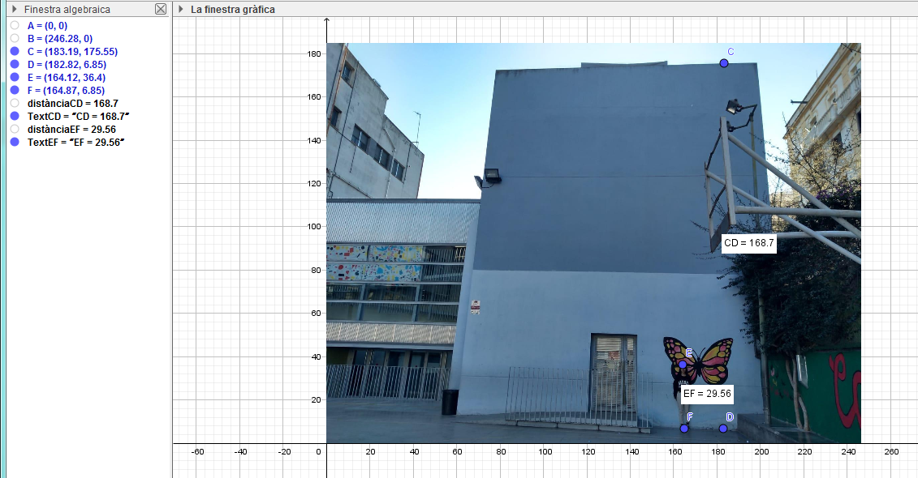
Primer dividim la mesura de l’edifici, que ens dona en el geogebra, entre la mesura de la persona en geogebra. I el resultat són les vegades de la mida de la persona per arribar a l’edifici. 167,44 / 30,31 = 5,52
Amb resultat multipliquem amb l’alçada real de la persona 159·5,52 = 874 l’altura de l’edifici

Bilal
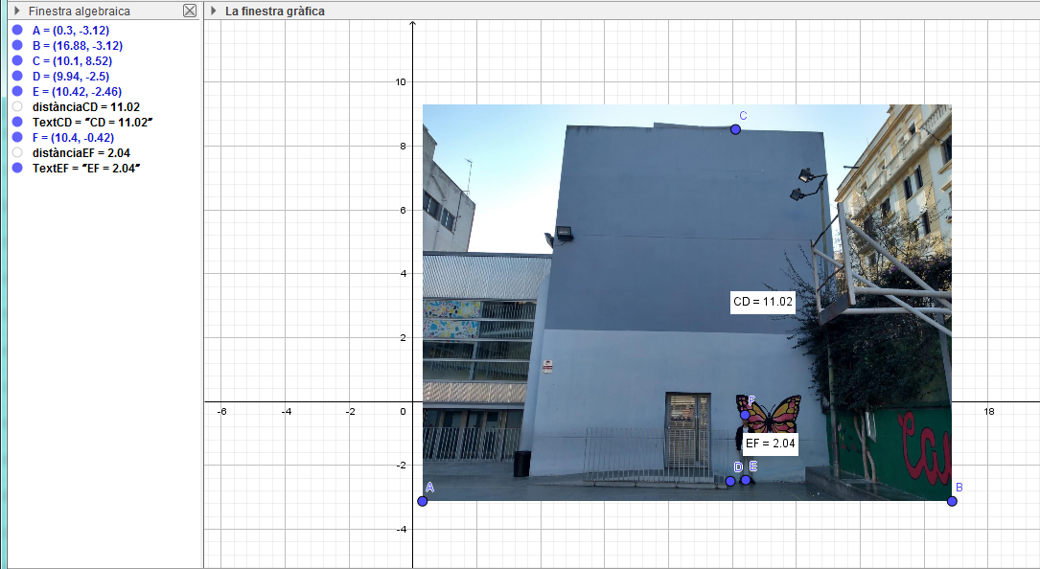
Fem el mateixos càlculs que abans.
11,02/2,04 = 5,40
170·5,40 = 918 l’altura de l’edifici

Rica
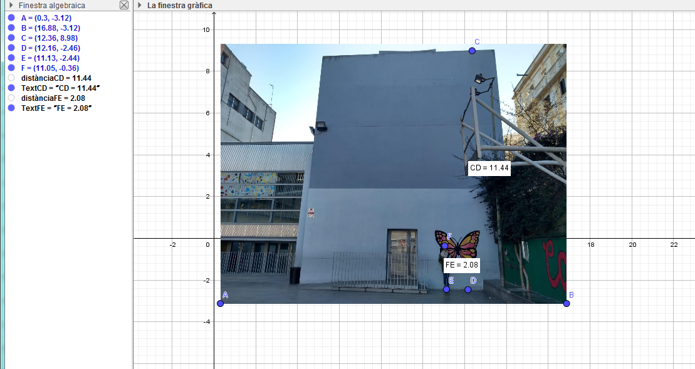
11,44/2,08 = 5,50
166·5,50 = 913 l’altura de l’edifici

Roger
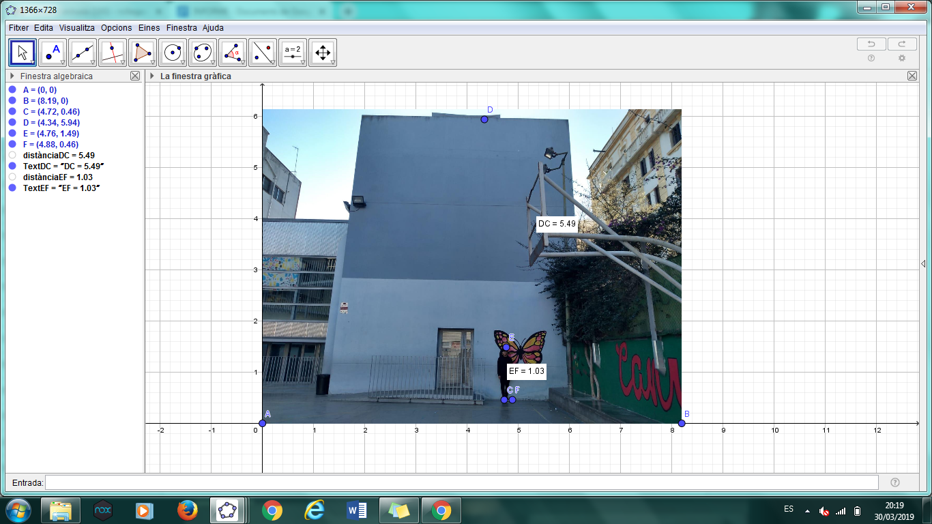
5,48/1,03 = 5,33
168·5,33 = 895,44 l’altura de l’edifici
Podem veure que l’altura de l’edifici varia depèn de l’altura de la persona, per aquet motiu no donen resultat exactes.

